Voyage ASCREN du mardi 19 au samedi 23 mai 2026
(Dates fixées en fonction des Grandes Marées)
La Somme, patrimoine naturel et artistique

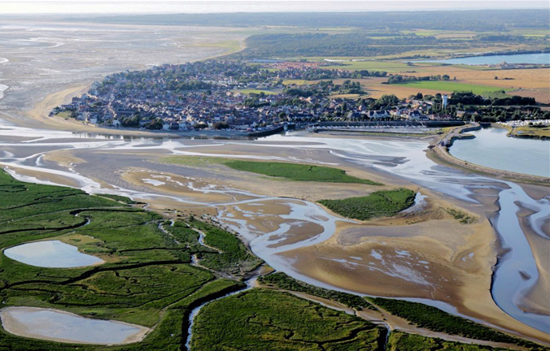
Dans la Somme, il y a des croisées d’ogives, des arcs brisés et des arcs-boutants
représentatifs d’une architecture gothique flamboyante ; il y a la baie de Somme qui se prélasse et se laisse visiter avant de rejoindre la Manche ; et il y a les hortillonnages qui s’évertuent à conserver leur forte tradition maraîchère

Mardi 19 mai : Vaison-la-Romaine /Amiens
Départ tôt le matin en car de grand tourisme. (9h de trajet environ)
Arrêts réguliers et déjeuner libre en cours de route.
En fin d’après-midi, arrivée à Amiens, haut-lieu du patrimoine français où se croisent littérature, spiritualité et traditions horticoles.
Installation à l’hôtel en centre-ville.
Dîner au restaurant.

Mercredi 20 mai : Amiens / Saint-Valéry-sur-Somme
Après le petit déjeuner à l’hôtel, ouverture du programme culturel par la visite guidée de la cathédrale Notre Dame d’Amiens, plus vaste édifice gothique de France. Puis, découverte à pied du vieux quartier de Saint-Leu voué à l’artisanat qui s’est développé autour des bras de la Somme depuis le XIIe siècle. Quartier pittoresque aux maisons colorées, traversé par de petits canaux. Ancien quartier des teinturiers, il est aujourd'hui animé par des cafés, galeries et librairies.
Déjeuner au bord de l’eau
Pause déjeuner dans un restaurant typique du quartier Saint-Leu, avec vue sur les canaux. Possibilité de goûter des spécialités locales comme la ficelle picarde.
L’après-midi, visite des Hortillonnages en barque : 1h
Embarquement pour une promenade en barque à cornet (barque traditionnelle) à travers les hortillonnages, emblèmes d’Amiens, ces « jardins flottants » uniques, s’étendent sur 300 hectares. Ils sont entrecoupés de 65km de canaux ou « rieux » en Picard. Bercés par l’Avre et la Somme, ces jardins sont cultivés depuis le Moyen Age, il a été surnommé la « petite Venise du nord » par Louis XI.
Sous réserve de temps libre, visite libre de la maison de Jules Verne, où l'écrivain a vécu et écrit plusieurs de ses œuvres majeures, offrant un voyage unique dans l'univers d'un visionnaire de la littérature. Départ pour Saint-Valery-sur-Somme 1h45 de route environ
Installation à l’hôtel.
Découverte guidée de la cité médiévale de Saint-Valéry-sur-Somme (sous réserve), perle pittoresque de la Baie. Découverte des murs en damiers et maisons à colombage de la porte de Nevers où fut enfermée Jeanne d’Arc à la tour Harold qui domine la baie, en passant par les rues fleuries…
Dîner au restaurant de l’hôtel, nuit à l’hôtel.

Jeudi 21 mai : Saint-Valéry-sur-Somme – Le Crotoy : (Baie de Somme entre terre et mer)
Après le petit déjeuner, promenade nature dans la baie de Somme, distinguée en 2011 par le label “Grand Site de France”. Balade d’1 h à la découverte des mollières, terrains méconnus où se développent plantes halophiles et de nombreux invertébrés marins, aux côtés d'un guide spécialisé.
Puis vous partirez à la découverte de l’une des plus belles baies du monde à travers une escapade inoubliable entre terre et mer à bord du mythique train à vapeur de la Baie de Somme : un voyage hors du temps à travers prés salés, marais, et paysages changeants au rythme paisible des rails.
Déjeuner au restaurant.
L’après-midi, en fonction du calendrier des marées 2026, visite guidée ou balade libre. Une fois l’aventure terrestre achevée, traversée en bateau au cœur de la baie, où ciel, sable et mer se mêlent dans une lumière unique. Entre patrimoine, nature sauvage et sensations douces, cette boucle en train et bateau vous invite à ralentir, respirer, et voir la Baie autrement. (En fonction du calendrier des marées)
Dîner au restaurant et nuit à l’hôtel

Vendredi 22 mai : Saint-Valéry-sur-Somme – Parc du Marquenterre - Rue - Jardins de Valloires
Après le petit déjeuner à l’hôtel, route pour le parc ornithologique du Marquenterre, visite guidée au cœur de la réserve naturelle de la baie de Somme. En compagnie d’un guide naturaliste, découverte des mystères d’une nature changeant au gré des cycles de vie des oiseaux migrateurs.
Déjeuner au restaurant.
L'après-midi, continuation vers Rue et visite de la chapelle du Saint-Esprit (1440-1514), c'est l'édifice le plus représentatif de l’art gothique flamboyant en Picardie. Puis, découverte des jardins de Valloires. Au pied de la majestueuse abbaye, les jardins, créés par Gilles Clément, recèlent plus de 5 000 espèces de plantes et d’arbustes. Retour à Saint-Valery-sur-Somme.
Dîner au restaurant et nuit à l’hôtel.

Samedi 23 mai : Saint-Valéry-sur-Somme – Vaison-la-Romaine
Après le petit déjeuner, retour en car vers Vaison-la-Romaine
Déjeuner libre en cours de route.
Arrivée en fin de journée.

Séjour proposé par Arts et Vie, organisé pour l’ASCREN par Annie Torquéo
Assistance d’un accompagnateur Arts et Vie pendant le séjour.

FORFAIT 5 JOURS/4 NUITS
Sous réserve de disponibilité au moment de la réservation

1250.00 € sur la base de 24 personnes maximum
1350.00 € base 20 participants
+ 180.00 € base 15 participants

- Supplément Chambre Individuelle : 250.00 €
- Supplément Remboursement/Annulation : 4% du montant total du séjour

A noter que la facturation définitive est établie au moment du départ de la prestation, en
fonction du nombre effectif de participants déterminant la base.

CE FORFAIT COMPREND :

Le transport en car durant l’ensemble du séjour
L’hébergement en hôtel *** petits déjeuners et taxes de séjour
La pension complète du diner du premier jour au petit déjeuner du dernier
La pension complète du chauffeur du car
Les visites guidées et entrées mentionnées sur le programme
L’assistance d’un accompagnateur Arts et Vie
L’assurance MAIF bagages rapatriement

CE FORFAIT NE COMPREND PAS :

Le port des bagages
Les boissons
Les repas libres à l’aller et au retour en car
Les dépenses personnelles
Les pourboires (prévoir 10€ par personne)
L’option Remboursement-Annulation qui peut être souscrite individuellement au
moment de l'inscription au voyage pour un montant égal à 4% du forfait (minimum
20€). Elle permet le remboursement des sommes versées moins le montant de
l’option (et une franchise de 5%, minimum 30€, si l’annulation a lieu à moins de 4
jours du départ), quels que soient les motifs de l'annulation, tant que le programme
n’est pas entamé (voir conditions générales)

Informations :
Annie Torquéo, organisatrice : 06 76 81 07 10
Françoise Kestler, secrétaire ASCREN : 06 71 56 66 73

N’oubliez pas

FORMALITÉS
Carte nationale d’identité ou passeport en cours de validité obligatoire.

SANTÉ
Prévoyez d'emporter votre pharmacie personnelle et votre carte Vitale.

SOLDE
Le montant de vos frais de voyage doit être soldé au plus tard un mois avant le départ. Le cas échéant, nous vous demandons de bien vouloir nous faire parvenir cette somme, par retour, en joignant l'étiquette autocollante de la confirmation d'inscription au dos de votre chèque.

CONVOCATION
Nous vous remercions d'arriver à l'heure précise confirmée sur votre convocation.

POURBOIRE
Le développement du tourisme a répandu l'usage du pourboire, c'est un état de fait dont il faut tenir compte. Il est souhaitable de se conformer aux usages locaux. Cependant, il ne saurait être question d'en donner à l'accompagnateur, membre comme vous de l'association. Montant laissé à votre libre appréciation.

